导师简介
姓名 | 田开坤 | 工作单位（学院） | 物理与电子科学学院 | 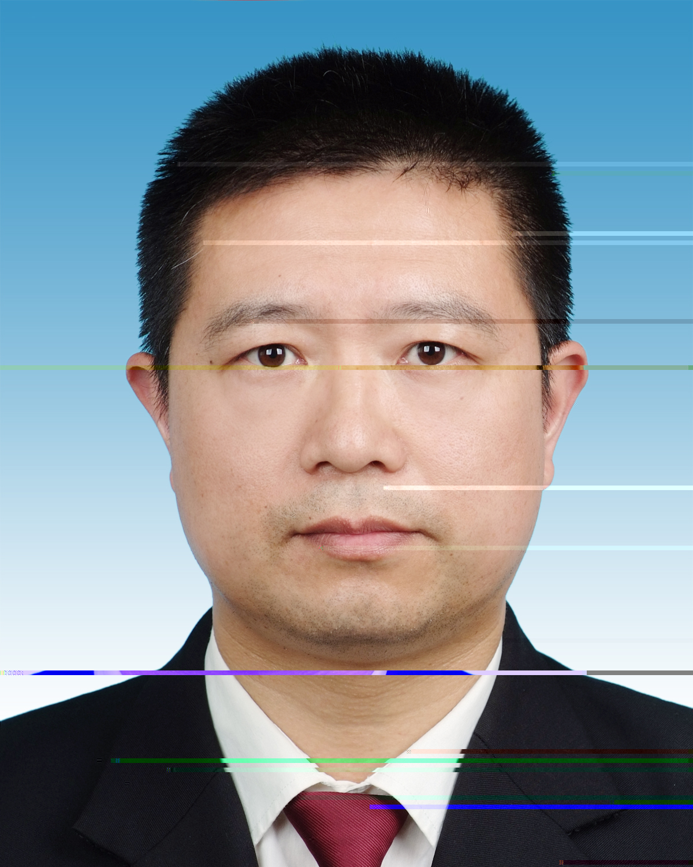
性别 | 男 | 出生年月 | 1978.1
学历学位 | 大学学士 | 职称 | 副教授
毕业院校 | 湖北师范学院 | 指导专业 | 电子信息技术
研究方向（100字以内） | 学科研究方向一：电子技术  研究内容：模拟电子技术、数字电子技术、可编程器件开发、精密测量等  学科研究方向二：嵌入式技术应用  研究内容：单片机技术、SOPC技术、PLC技术、电机运动控制等
教学成果 | 负责《EDA技术基础及应用》、《数字系统设计》、《硬件描述语言设计》等课程，第二参与人获得2009年湖北省教学成果一等奖
主要社会兼职 | 湖北省科技副总、科技特派员、中国电子学会电子设计工程师考评员，单片机工程师
个人荣誉 | 黄石市五一劳动奖章，湖北省科技进步三等奖
主要代表性成果 （300字以内） | - 从电子设计竞赛谈师生实践能力的培养《湖北师范学院学报（自然科学版）》2006.4.  - 实验教学示范中心建设与实验教学改革《湖北师范学院学报（自然科学版）》2006.4.  - 师范院校电工电子实验示范中心建设《湖北师范学院学报（自然科学版）》2007.4.  - 过程节点集群与网络实时QoS 控制技术研究《福建电脑》2007.5.  - 一种带定时功能的数控无级功率调控装置的设计《电子设计应用》2007.7 .  - Atmega88单片机WDT中断的微功耗系统《单片机与嵌入式系统应用》2007.12.  - 串行闪存M25P10及其与AVR单片机的接口《单片机与嵌入式系统应用》2008.1.  - 基于CPLD的单片机接口设计《现代电子技术》2008.2.  - 基于AVR单片机捕获中断和热敏电阻的温度测量《现代电子技术》2008.3.  - 师范院校电工电子实验教学改革探索《实验科学与技术》2008.8.  - MSP430单片机的热敏电阻温度测量《单片机与嵌入式系统应用》2009.2.  - 一种高性价比等精度数字频率计方案设计《单片机与嵌入式系统应用》2010.1.  - 参编《电工电子实验》，东北师范大学出版社2011年出版  - 一种带数字接口的可恢复电子断路器设计《电子技术与软件工程》，2014.10.  - 数控调节轴流风机功率电路设计《湖北师范学院学报（自然科学版）》2019.4.
联系方式  （电话或邮箱） | 695799906@QQ.COM

